Дидактическая игра «Помоги котятам наловить рыбки»

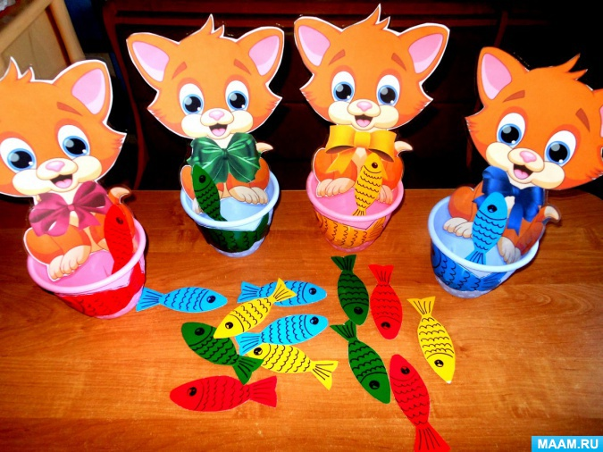

Материал который нам понадобится:

1. Распечатанные картинки котиков

2. Клей Момент

3. Горшочки для цветов

4. Самоклейка основных цветов красная, жёлтая, синяя, зелёная

5. Маркер чёрного цвета

6. Бантики четырёх цветов

7. Плёнка для ламинирования четыре штуки

8. Ножницы

Начинаем делать

**Котят** распечатали и вырезали

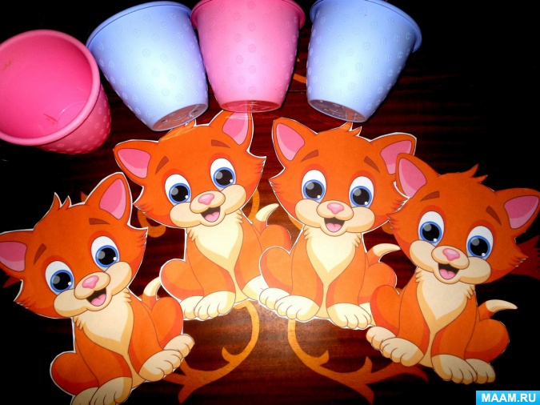

бантики я тоже распечатала, а можно вырезать из цветной бумаги

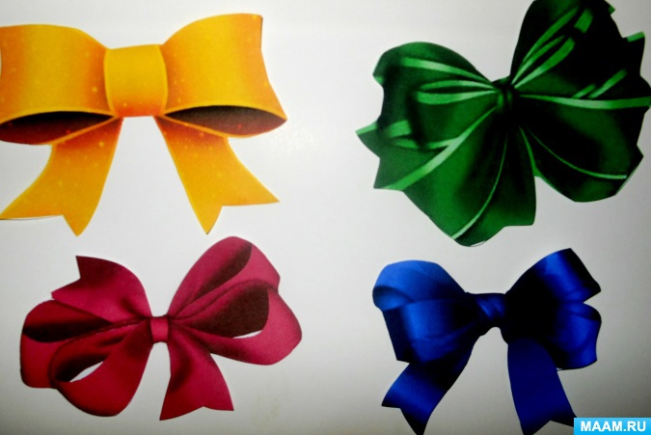

вырезаем бантики прикладываем к **котятам**, закладываем в плёнку и ламинируем

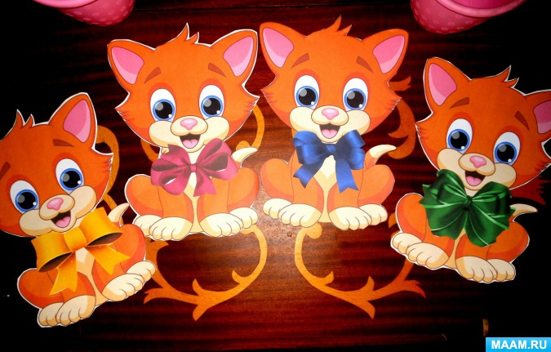 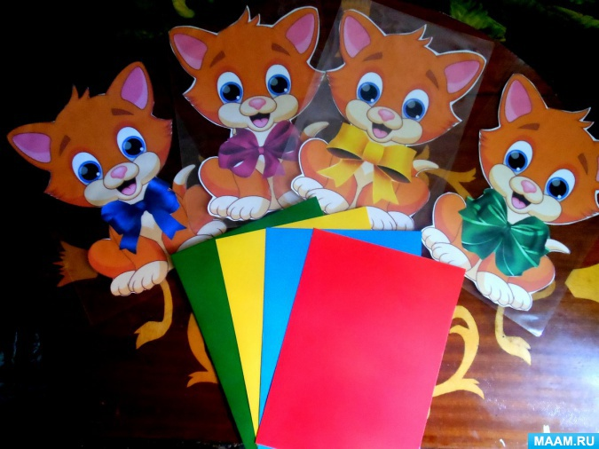

берём самоклейку и шаблон **рыбки**, обводим вырезаем, **рыбки** должны быть двухстороннии, поэтому самоклейку приклеиваю на картон с двух сторон, потом рисую **рыбку и вырезаю**

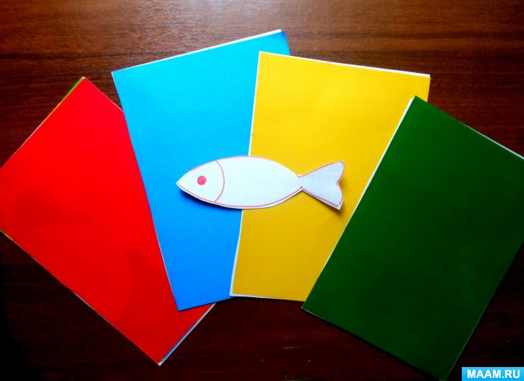

затем маркером рисую глазик, чешуйку и вот какая **рыбка получилась**

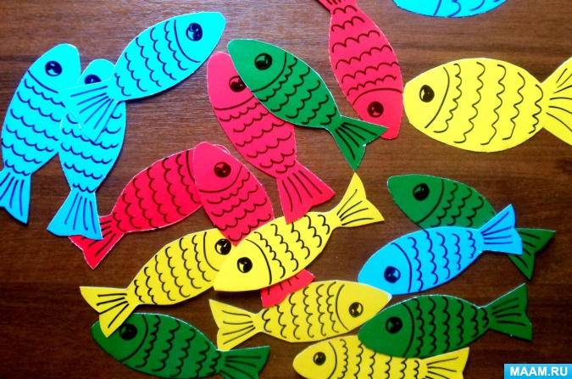

изображение котёнка вырезаем в ламинированной плёнки, оставляя по краям по 5 мл и приклеиваем при **помощи клея Момент**

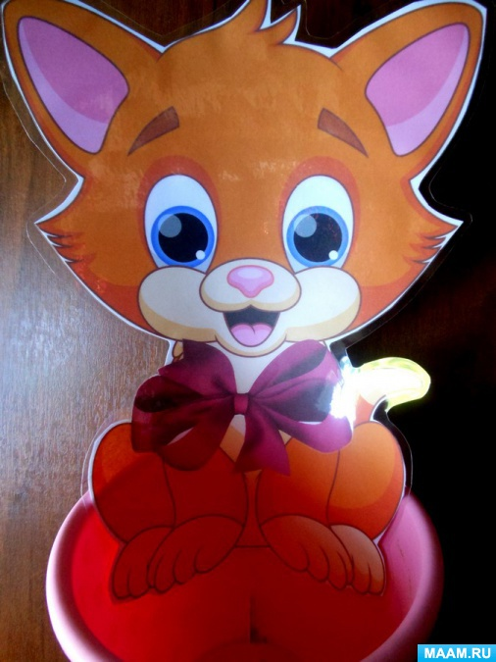

сверху на горшок приклеить **рыбку красного цвета**, на другой горшок синюю **рыбку и так далее**

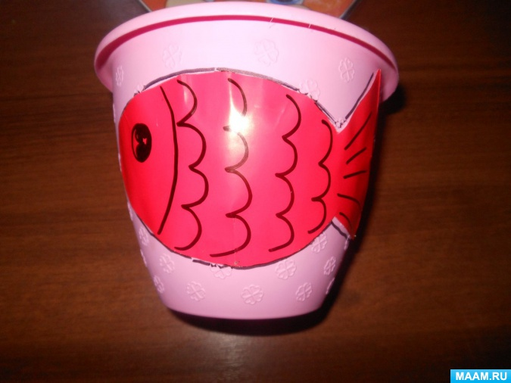

наша **игра готова**, дети **помогают ловить рыбку** если у котика жёлтый бантик, то он любит жёлтую **рыбку**, если красный бантик, то котик любит красную **рыбку**, вообще вариантов для игры можно придумать очень много и использовать и на занятиях и в индивидуальной работе с детьми по закреплению основных цветов

